Особенности развития познавательных процессов детей 3–4 лет
Дошкольный возраст является периодом интенсивного формирования психики ребенка. Во всех сферах психического развития происходят значительные изменения. Происходят они благодаря многим факторам: речи и общению со взрослыми и сверстниками, различным формам познания и включению в различные виды деятельности (игровые, продуктивные, бытовые). Между познавательными процессами начинают устанавливаться тесные взаимосвязи.
Речь. У детей 3-4 лет происходит интенсивное формирование речи, которое идет в процессе совместной деятельности со взрослым. Речь перестраивает все психические процессы: восприятие, мышление, память, чувства и др. Овладение речью позволяет ребёнку управлять своим поведением, думать фантазировать, строить воображаемую ситуацию, осознавать свои действия.
Речь детей в основном продолжает оставаться ситуативной и диалогической, но становится более сложной и развернутой. Словарный запас увеличивается за год в среднем до 1500 слов. Индивидуальные различия колеблются от 600 до 2300 слов. Изменяется словарный состав речи: возрастает по сравнению с именами существительными доля глаголов, прилагательных и других частей речи. Длина предложений увеличивается, появляются сложные предложения. В речи детей четвертого года жизни имеется еще одна особенность: занимаясь каким-либо делом, дети часто сопровождают свои действия малопонятной для окружающих негромкой речью — «приборматыванием». Эти «разговоры с собой» имеют огромное значение для развития детей. С их помощью ребенок удерживает в памяти поставленные им перед собой цели, строит новые планы, обдумывает пути их достижения, наконец, выполняет на словах действия, которые опускает в реальности.
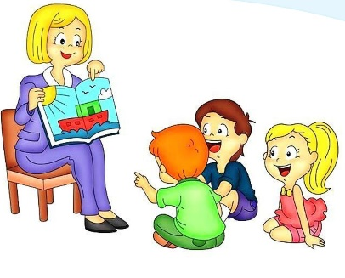Восприятие. Познание человеком окружающего мира начинается с ощущений и восприятия. Ведущей познавательной функцией является восприятие. Значение восприятия в жизни дошкольника очень велико, так как оно создает фундамент для развития мышления, способствует развитию речи, памяти, внимания, воображения. Хорошо развитое восприятие может проявляться в виде наблюдательности ребенка, его способности подмечать особенности предметов и явлений, детали, черточки, которые не заметит взрослый. В процессе обучения восприятие будет совершенствоваться и оттачиваться в процессе согласованной работы, направленной на развитие мышления, воображения, речи.
Восприятие ребенка дошкольного возраста носит непроизвольный характер. Дети не умеют управлять своим восприятием, не могут самостоятельно анализировать тот или иной предмет. В предметах дошкольники замечают не главные признаки, не самое важное и существенное, а то, что ярко выделяет их на фоне других предметов: окраску, величину, форму. Таким образом, восприятие младшего дошкольника 3—4 лет носит предметный характер, то есть свойства предмета, например, цвет, форма, вкус, величина и др., не отделяются у ребенка от предмета. Он видит их слитно с предметом, считает их нераздельно принадлежащими ему. При восприятии он видит не все характеристики предмета, а только наиболее яркие и по ним отличает предмет от других. Например: трава зеленая, лимон кислый и желтый. Действуя с предметами, ребенок начинает обнаруживать их отдельные качества, постигать разнообразие свойств. Это развивает его способность отделять свойства от предмета, замечать похожие качества в разных предметах и разные в одном.
Воображение. На четвертом году жизни воображение у ребенка развито еще слабо. Малыша можно легко уговорить действовать с предметами, перевоплощая их (например, использовать палочку как термометр), но элементы «активного» воображения, когда ребенка увлекают сам образ и возможность действовать самостоятельно в воображаемой ситуации, лишь начинают формироваться и проявляться. У младших дошкольников замысел рождается нередко после того, как выполнено действие. А если и формулируется до начала деятельности, то очень неустойчиво. Замысел легко разрушается или теряется по ходу его реализации, например, при встрече с трудностями или при изменении ситуации. Само возникновение замысла происходит стихийно, под влиянием ситуации, предмета. Малыши еще не умеют направлять свое воображение.
В дошкольном возрасте воображение в основном является непроизвольным, у ребёнка отсутствует сознательно поставленная цель создать какой-либо образ. Предметом фантазии становится то, что сильно взволновало, увлекло его, поразило: прочитанная сказка, увиденный мультфильм, новая игрушка. На протяжении всего дошкольного возраста воображение нуждается во внешней опоре, функцию которой могут выполнять различные реальные предметы, игрушки, роли, взятые ребёнком на себя в игре, иллюстрации к литературным произведениям и т. д.
Внимание. Уровень успеваемости ребенка, продуктивность учебной деятельности во многом зависит от степени сформированности внимания. Характерной особенностью внимания ребенка дошкольного возраста является то, что оно вызывается внешне привлекательными предметами. Сосредоточенным внимание остается до тех пор, пока сохраняется интерес к воспринимаемым объектам: предметам, событиям, людям. Внимание в дошкольном возрасте редко возникает под влиянием какой-либо поставленной цели, т. е. является непроизвольным. Непроизвольное внимание возникает как бы само собой, без усилия воли. В сознании маленьких детей фиксируется то, что ярко, эмоционально. Ребенок неспособен длительное время удерживать свое внимание на каком-то одном предмете, он быстро переключается с одной деятельности на другую.
С возрастом, в процессе игры, обучения, общения со взрослыми начинает формироваться произвольное внимание. Произвольное внимание требует от человека волевых усилий для своего возникновения. Произвольное внимание необходимо для того, чтобы делать не то, что хочется, а то, что необходимо. В игре, на занятиях в детском саду ребенок учиться принимать словесное задание и переводить его в самоприказ, овладевая простейшими навыками самоконтроля.
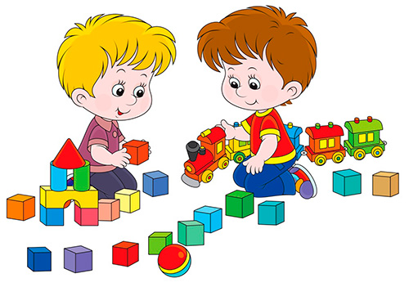Мышление. В младшем дошкольном возрасте мышление функционирует в предметной деятельности. Ребенок решает практические задачи с помощью орудийных и соотносящих действий, то есть с помощью наглядно-действенного мышления.
В три-четыре года ребенок, пытается анализировать то, что видит вокруг себя; сравнивать предметы друг с другом и выводить заключение об их взаимозависимостях. В быту и на занятиях, в результате наблюдений за окружающим, сопровождаемых объяснениями взрослого, дети постепенно получают элементарное представление о природе и быте людей. Ребенок и сам стремится объяснить то, что видит вокруг. Трёхлетним детям ясна лишь конечная цель, которая должна быть достигнута (надо вытащить из высокого сосуда конфету, починить игрушку), но они не видят условий решения этой задачи. Поэтому их действия имеют беспорядочно – пробовательный характер. Уточнение задачи делает действия проблемными, поисковыми.
Во всех видах деятельности дошкольника развиваются мыслительные операции, такие, как обобщение, сравнение, абстрагирование, классификация. Первые мыслительные операция – сравнение и обобщение – формируются у ребёнка при освоении предметных, главным образом, орудийных действий. Дети могут сравнивать предметы по цвету и форме, выделять отличия по другим признакам. Могут обобщать предметы по цвету (это все красное), форме (это все круглое), величине (это все маленькое.
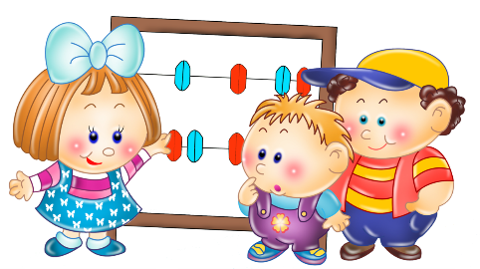Память. Память дошкольника 3-4 лет непроизвольная, характеризуется образностью. Ребенок не ставит перед собой осознанных целей, что-либо запомнить. Запоминание и припоминание происходят независимо от его воли и сознания. Хорошо запоминается только то, что было непосредственно связано с его деятельностью, было интересно и эмоционально окрашено. Тем ни менее, то, что запомнилось, сохраняется надолго.
Главным видом памяти ребёнка является образная память. Это представления об окружающих людях и их действиях, о предметах обихода, о фруктах и овощах, о зверях и птицах, о пространстве и времени и т. п. В дошкольном возрасте продолжает развиваться двигательная память, содержание которой значительно изменяется. Движения ребёнка становятся более сложными, могут включать несколько компонентов (дети танцуют и размахивают платочками.
До 3-4 лет память ребёнка носит преимущественно непреднамеренный характер. Ребёнок ещё не умеет ставить перед собой цель запомнить-вспомнить. Не овладевает он и теми способами, приёмами, которые позволили бы ему преднамеренно осуществить процессы запоминания и воспроизведения. Именно непроизвольное запоминание обеспечивает ему разные знания о предметах и явлениях окружающего мира, их свойствах, связях, о людях, их взаимоотношениях и деятельности.
Высокий уровень развития непроизвольной памяти является важной предпосылкой развития произвольных процессов памяти, чем богаче опыт и знания детей, запечатлённые ими непроизвольно, тем легче осуществляется развитие произвольной памяти. Наиболее благоприятные условия для овладения произвольным запоминанием и воспроизведением создаются в игре, когда запоминание является условием успешного выполнения ребёнком взятой на себя роли. Количество слов, которое запоминает ребёнок выступая, например, в роли покупателя, исполняемого поручение купить в магазине определённые предметы, оказывается выше, чем количество слов, запоминаемых по прямому требованию взрослого.
Произвольное запоминание в 3-4 года может носить и механический характер. Механическое запоминание основано на многократном повторении, оно не опирается на понимание запоминаемого материала. Дети легко запоминают бессмысленный материал, например, считалки, словесные каламбуры, недостаточно понятные фразы, стихотворения, а также прибегают к дословному воспроизведению далеко не всегда осмысленного имя материала.
Итак, в дошкольном периоде происходит становление и развитие основных познавательных процессов. Происходит это благодаря участию взрослых, которые организуют, контролируют и оценивают поведение и деятельность ребёнка, выступают в роли источника многообразной информации. Взрослые, родители, воспитатели во многом определяют своеобразие и сложность психического развития дошкольника, поскольку они включают ребёнка в разные сферы жизнедеятельности, корректируя процесс его развития.
